VÝVOJ ČESKÝCH ZEMÍ 2. - ČESKÉ NÁRODNÍ OBROZENÍ

Obsahový cíl:
- Žák pochopí a popíše období českého národního obrození.

Jazykový cíl:
- Žák si doplňuje slovní zásobu (spojuje slova s obrázky)
- Žák na základě textu odpovídá na otázky.
- Žák doplňuje vhodná slovní spojení do textu.
- Žák doplňuje myšlenkovou mapu k českému národnímu obrození

Slovní zásoba:
České národní obrození, věda, historie, literatura, národní divadlo, spisovatel, divadelní hra, hnutí, České země, Habsburská monarchie, čeština, společenský, kulturní, vědecký a politický život, veřejná sbírka, soubor balad, původní divadelní hry českých spisovatelů
Jazykové struktury:
...bylo hnutí lidí, ...byly součástí..., cílem ČNO bylo dostat..., mluvilo se zde..., začala vznikat nová česká slova, začali se zajímat o..., díky veřejné sbírce bylo postaveno ND, mohly se hrát hry, v závěru..., začali psát..., napsal...

VÝVOJ ČESKÝCH ZEMÍ 2. - ČESKÉ NÁRODNÍ OBROZENÍ

- Spojte obrázek s popisem.
SPISOVATEL
LITERATURA
VĚDA

DIVADELNÍ HRA
NÁRODNÍ DIVADLO
HISTORIE
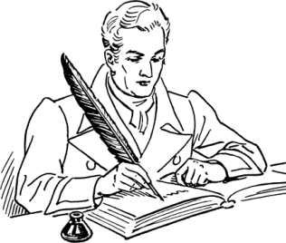
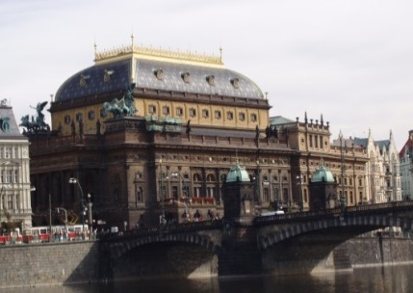

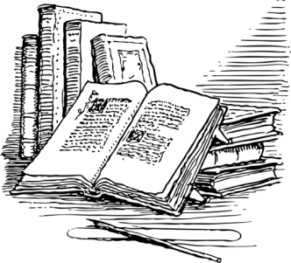
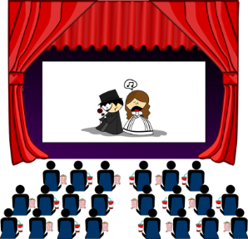
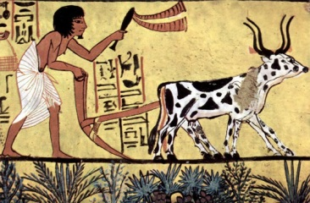

Přečtěte si text: České národní obrození
České národní obrození bylo hnutí lidí v 18. a 19. století v českých zemích. České země tehdy byly součástí Habsburské monarchie (= mnohonárodnostní stát).
Cílem Českého národního obrození bylo dostat češtinu do všech pozic života společenského, kulturního, vědeckého i politického. Mluvilo se zde totiž hlavně ……………………………… jazykem. Začala vznikat nová česká slova, lidé se hodně začali zajímat o českou historii, literaturu a vědu.
Díky veřejné sbírce peněz bylo postaveno Národní divadlo, kde se mohly hrát původní divadelní hry českých spisovatelů v českém jazyce.
V závěru ČNO začali psát svá díla velcí spisovatelé, například Karel Jaromír Erben. Ten napsal soubor balad s názvem Kytice.

- Nejprve doplňte správné přídavné jméno na vynechané místo v textu.

- Přemýšlejte, co znamená věta:
Díky veřejné sbírce peněz bylo postaveno Národní divadlo.
Kde se vzaly peníze na stavbu Národního divadla? Kdo na něj přispěl?

………………………………………………………………………………………………………………………….

- Doplňte správně věty.

České národní obrození bylo hnutí lidí v ……… a ……….. století v českých zemích. České země tehdy byly součástí ……………………………………………………………….
Cílem Českého národního obrození bylo dostat …………………………. do všech pozic života společenského, kulturního, ……………………………………. i ……………………………………..
Začala vznikat nová česká ……………………., lidé se hodně začali zajímat o českou ………………………………, ………….…………………… a ………………………………...
Díky veřejné sbírce peněz ……………………………………………………. Národní divadlo.

- 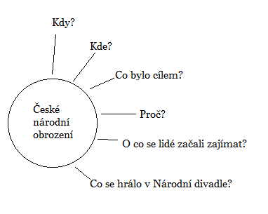Doplňte myšlenkovou mapu.

Použité zdroje:
Obrázky:
[cit. 2017-04-05] Dostupný pod licencí Public domain a Creative Commons na WWW:

<https://commons.wikimedia.org/wiki/File:Science-symbol-2.svg>
<https://cs.wikipedia.org/wiki/Soubor:Praha_2005-09-20_n%C3%A1rodn%C3%AD_divadlo.jpg>
<https://commons.wikimedia.org/wiki/File:Quill_(PSF).png>
<https://sk.wikipedia.org/wiki/Starovek%C3%BD_Egypt#/media/File:Maler_der_Grabkammer_des_Sennudem_001.jpg>
<https://pixabay.com/cs/divadlo-hr%C3%A1t-drama-kino-film-show-158168/>
<https://pixabay.com/cs/knihy-otev%C5%99eno-%C4%8Dten%C3%AD-literatura-32522/>

